三维激光散射仪

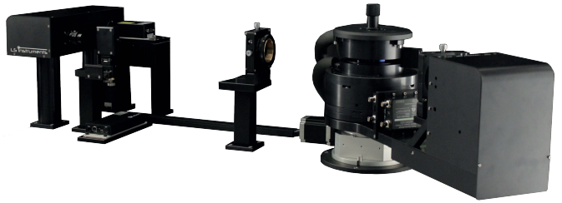
主要功能及用途：
三维光散射技术采用两组平行的具有相同散射体积和散射矢量的光散射实验，通过两组信号互相关来抑制多重散射光的影响：单散射信号在两个检测器上的光子统计是相同的，而多重散射在两个检测器上的光子统计是不同的。与传统自相关技术和准互相关技术相比，三维互相关技术可以用于较高浓度或有一定浊度样品的测试，而不受多重散射的影响。
主要技术指标：
散射角 8°至155°+/- 0.01°
流体力学半径 0.15纳米至5微米
回转半径 5 nm至5μm
分子量 360-3˙600˙000道尔顿
探测器 两种高性能APD，QE 65％，暗计数<250 count / s
激光波长 多种选择：457至685 nm
激光功率 多种选择：20至500 mW
软件 包括累积量，CONTIN，CORENN和Zimm图分析
温度 最高90°C（可选140°C）
主要特点：
- 可有效抑制多次散射贡献
- 可在无需借助高度稀释的前提下对高浓度胶体分散体进行表征
- 可以测试样品粒径大小，分子量，粘度，多分散性等
- 可准确表征多峰样品
联系人：林鹏程 15622716798

